主体责任纪实系统使用说明

一、系统登陆：
进入学校综合信息门户（http://portal.hbue.edu.cn）后直接点击右侧“常用信息/主体责任纪实”进入纪实系统（如图1-1）。
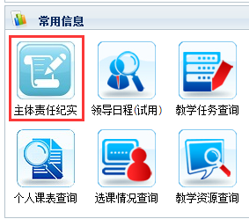
（图1-1）
二、纪实操作
1、主界面：（可修改登陆密码）
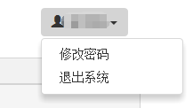
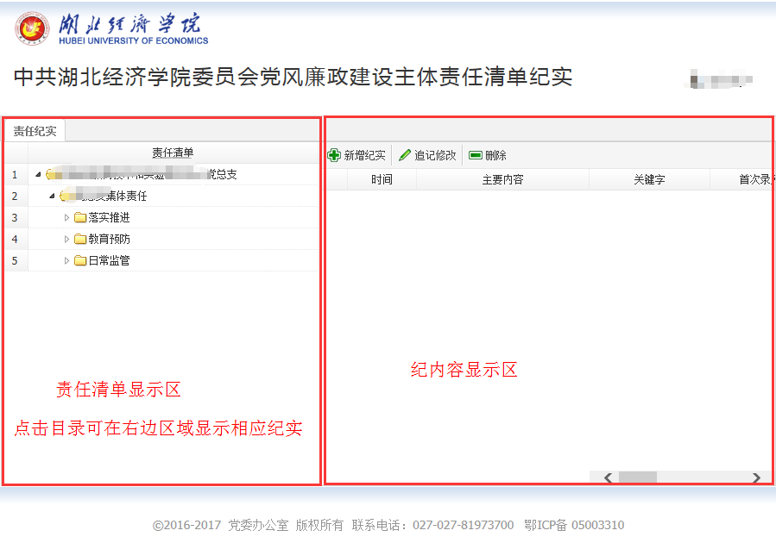
非常重要
2、新增纪实
（1）在主界面点击“新增纪实”，弹出纪实编辑窗口。
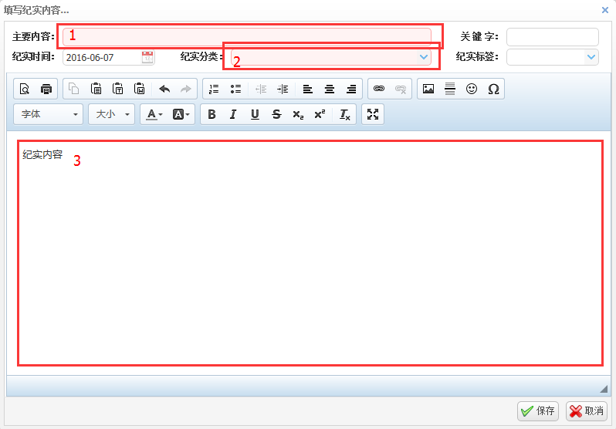
依次填入或选择“主要内容”、“纪实分类”、“详细内容”“关键字”、“纪实标签”后保存。其他红色标志为必填项。其中关键字用于搜索查找，标签用于共性内容统计。
（2）编辑器工具栏
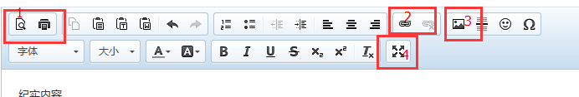
1：显示和打印
2：上传附件（非常重要）
3：上传图片（非常重要）
4：全屏编辑（非常重要）
（3）点击“保存”保存纪实内容。
2、追纪修改
选选择一条纪实后点击“追纪修改”，对以前添加的纪实内容进行追记修改。操作同“新增纪实”。
3、删除纪实
选选择一条纪实后点击“删除”，对纪实执行彻底删除操作。（注：删除操作只对纪实创建人有效。）

